1. **问题描述**

Grafana添加Elasticsearch为数据源，配置好graph类型图表的数据源和查询配置后，图表无数据。

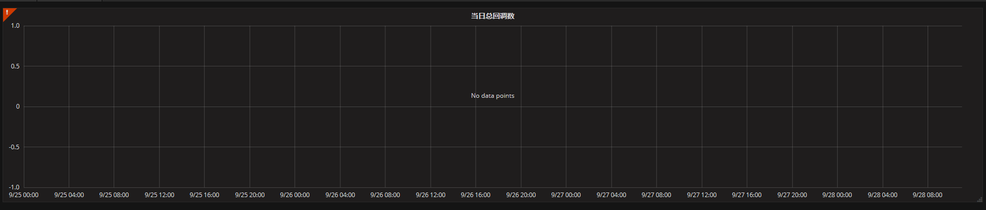

1. **定位与处理过程**

数据源添加检测成功，则问题在于展示端grafana，而非与数据源elasticsearch的对接。所以需要调试该图表的设置。经过调整以下处理可解决该问题：

首先，在查询条件中设置分组规则如下，类型：Date Histogram ，参数： @timestamp， 参数值：1m

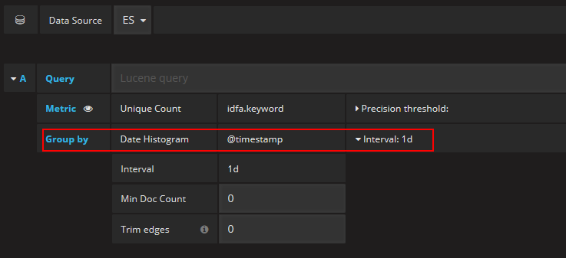

此时出现数据，如果提示"Data points outside time range" ，请进行以下设置

在legend模块中勾选隐藏null值和零值。

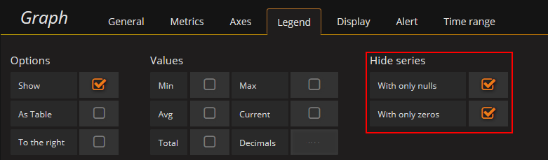

此时数据就可以正常展示。

